安徽师范大学

数学计算机科学学院实验报告

年级专业 | 2014级计算机科学与技术
实验地点 | 2060401
实验课程 | 数据结构实验
实验名称 | 数据结构实验1
姓 名 | 王昊
学 号 | 14111204056
实验日期 | 2015-9-11

实验目的和要求

- 某公司为员工普涨7.6%的工资，同时按新标准补发6个月工资，编写程序实现：
- 输入：某员工去年的年薪；
- 输出：应补发的金额、新的年薪和新的月薪。
- 要求：允许用户任意重复计算。
- 编写一个程序计算长途电话费。电话费根据以下费率计算：
- 周一到周五，上午八点到下午六点之间打出的任何电话都按每分钟0.4元收取；
- 周一到周五，上午八点之前到下午六点之后打出的任何电话都按每分钟0.25元收取；
- 周六和周日，打出的任何电话都按每分钟0.15元收取。
要求：
- 输入时，应指定当前是星期几、开始通话的时间（以24小时格式输入）、通话时间（以分钟为单位的整数）；
- 输入星期几时，采用如下格式，将它们存储在char类型的一个变量中：Mo、Tu、We、Th、Fr、Sa、Su，务必允许用户采用大写、小写或者大小写混合的形式输入；
- 程序应包含一个循环，允许用户重复这一计算，直到他们表示操作完毕为止。
- 模拟简单运算器，假设计算器只能进行加减乘除运算，操作数和结果都是整数，假设4种运算符的优先级相同，按从左到右的顺序计算。
【要求】
  - 输入说明：输入一个四则混合算式（没有空格，且至少有一个操作数），遇到等号“=”则输入结束。
  - 输出说明：输出算式的运算结果或者错误信息。
  - 测试用例：
序号 | 输入 | 输出 | 说明
1 | 1+2*10-10/2= | 10 | 正常测试4种运算
2 | 15= | 15 | 只有一个操作数
3 | 32/0= | 除法分母为零！ | 非正常退出
4 | 3%4= | 非法输入！ | 非正常退出
【问题分析】
四种运算符都是双目运算，因此输入的四则运算算式的规律是“操作数 运算符 操作数 运算符 …”。因为假定四种运算符的优先级相同，按从左到右的顺序计算，所以可先读入一个整数作为左操作数，然后根据读入的运算符决定所做的运算；当再输入一个整数（右操作数）后可以计算出当前值，并作为下一次运算的左操作数，如此循环下去，直到输入的运算符是“=”时结束。
【实现要点】
- 操作数和运算符的输入，因没有空格，操作数和运算符要用scanf函数输入；
- 用switch语句来控制实现各种运算符的不同运算；
- 用while语句控制输入结束。
- 假设有N个物品，大小分别为s₁,s₂,s₃,..,s_{N}，其中s_{i}(i=1,2,..N)为满足大于等于1小于等于100的整数。要把这些物品装入到容量为100的一批箱子（序号为1~N）里。装箱方法是：对每个物品，顺序扫描箱子，把该物品放入足以能够容纳下的第一个箱子中。请编程模拟这种装箱过程，并输出每个物品所在的箱子序号，以及放置全部物品所需的箱子数目。
【要求】
  - 输入说明：输入第1行给出物品个数N（小于等于50），第2行给出N个物品的大小；
  - 输出说明：按照输入顺序输出每个物品的大小及其所在箱子序号，每个物品占一行，最后一行输出所需的箱子数目。
  - 测试用例
序号 | 输入 | 输出 | 说明
1 | 8  60 70 80 90 30 40 10 20 | 60 1  70 2  80 3  90 4  30 1  40 5  10 1  20 2  5 | 一般情况
2 | 6  100 90 80 70 60 50 | 100 1  90 2  80 3  70 4  60 5  50 6  6 | 最坏情况
3 | 1  2 | 2 1  1 | 边界测试最小N
4 | 50  随机给出50个物品的大小 | 略 | 边界测试最大N

- 编写程序要求用户输入身高、体重和年龄，然后根据以下计算公式计算该用户适合穿什么尺码的服装：
- 帽子的尺码=体重（以磅为单位）除以身高（以英寸为单位），结果乘以2.9；
- 上衣尺码（以英寸为单位的胸围尺寸）=身高乘以体重除以288（年龄在30岁以上的人士要进行修正，即每10年多加1/8英寸）。注意：只有满了十年才进行这个修正（例如，年龄在30到39之间，无需修正；但40岁，就要增加1/8英寸）。
- 腰围尺码=体重除以5.7（年龄在28岁以上的人士要进行修正，即每2年多加1/10英寸）；注意：只有满了2年才进行这个修正（例如，年龄在29之间，无需修正；但30岁，就要增加1/10英寸）。
【要求】
- 每个计算都要使用一个函数；
- 允许根据需要任意重复计算（即：输入任意一个用户信息，都能计算）。

- 测试数据与结果
【列出你的测试结果，包括输入和输出。测试数据应该完整和严格，最好多于需求分析中所列。】
序号 | 输入 | 输出 | 说明
1 | 10000 | 10760；896.667
2 | 15000 | 16140;1345
3 | 32000 | 34432;2869.33
4
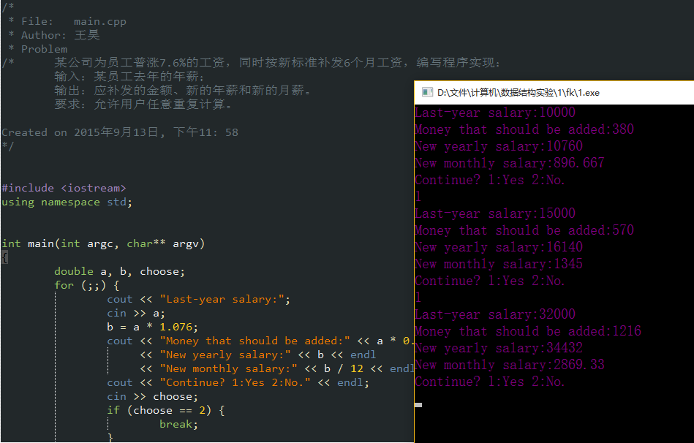
- 附录
【给出每部分的源代码（必须要有一定量的注释）。】

/*
* File: main.cpp
* Author: 王昊
* Problem
/* 某公司为员工普涨7.6%的工资，同时按新标准补发6个月工资，编写程序实现：
输入：某员工去年的年薪；
输出：应补发的金额、新的年薪和新的月薪。
要求：允许用户任意重复计算。

Created on 2015年9月13日, 下午11: 58
*/

#include <iostream>
using namespace std;

int main(int argc, char** argv)
{
double a, b, choose;
for (;;) {
cout << "Last-year salary:";
cin >> a;
b = a * 1.076;
cout << "Money that should be added:" << a * 0.5 * 0.076 << endl
<< "New yearly salary:" << b << endl
<< "New monthly salary:" << b / 12 << endl;
cout << "Continue? 1:Yes 2:No." << endl;
cin >> choose;
if (choose == 2) {
break;
}
}
return 0;
}

- 概要设计
【定义所有抽象数据类型、自定义函数间的调用关系图，自定义函数的功能描述和流程图，以及主程序的流程图。】

- 调试分析
【(1) 调试过程中遇到的问题是如何解决的以及对设计与实现中关键点的回顾讨论和分析；(2) 算法的时空分析(包括基本操作和其他算法的时间复杂度和空间复杂度的分析)和改进设想；(3) 经验和体会等。】

- 测试数据与结果
【列出你的测试结果，包括输入和输出。测试数据应该完整和严格，最好多于需求分析中所列。】
序号 | 输入 | 输出 | 说明
1
2
3
4
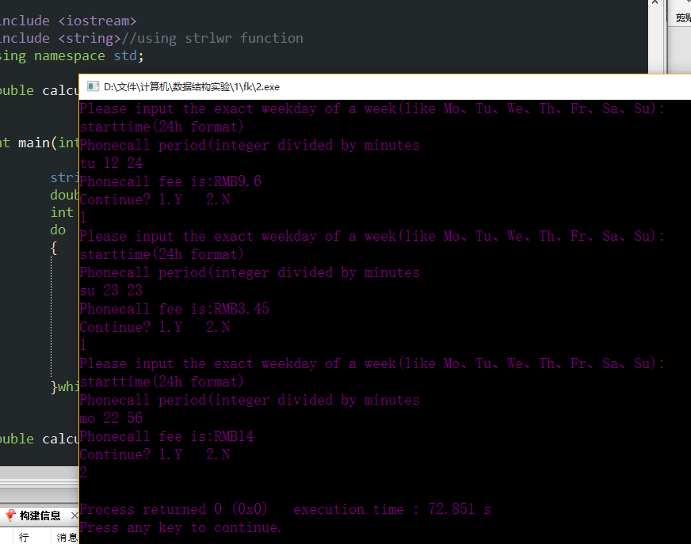
- 附录
// 编写一个程序计算长途电话费。电话费根据以下费率计算：
// 周一到周五，上午八点到下午六点之间打出的任何电话都按每分钟0.4元收取；
// 周一到周五，上午八点之前到下午六点之后打出的任何电话都按每分钟0.25元收取；
// 周六和周日，打出的任何电话都按每分钟0.15元收取。
// 要求：
// 输入时，应指定当前是星期几、开始通话的时间（以24小时格式输入）、通话时间（以分钟为单位的整数）；
// 输入星期几时，采用如下格式，将它们存储在char类型的一个变量中：Mo、Tu、We、Th、Fr、Sa、Su，务必允许用户采用大写、小写或者大小写混合的形式输入；
// 程序应包含一个循环，允许用户重复这一计算，直到他们表示操作完毕为止。
//

#include <iostream>
#include <string>//using strlwr function(in later edition i shall do that)
using namespace std;

double calculate(string a,double b,int c);

int main(int argc, char** argv)
{
string week;
doubleS starttime;
int calltime,choose;
do
{
cout<<"Please input the exact weekday of a week(like Mo、Tu、We、Th、Fr、Sa、Su):"<<endl
<<"starttime(24h format)"<<endl
<<"Phonecall period(integer divided by minutes"<<endl;
cin>>week>>starttime>>calltime;
cout<<"Phonecall fee is:RMB "<<calculate(week,starttime,calltime)<<endl
<<" Continue? 1.Y 2.N"<<endl;
cin>>choose;
}while(choose==1);//excute loop
}

double calculate(string a,double b,int c)
{
if (a=="sa"||a=="SA"||a=="Sa"||a=="sA"||a=="su"||a=="SU"||a=="Su"||a=="sU")//confirm weekday
{
return 0.15*c;
}
else
{
if (b>=8&&b<=18) return c*0.4;
else return c*0.25;
}
}
概要设计
【定义所有抽象数据类型、自定义函数间的调用关系图，自定义函数的功能描述和流程图，以及主程序的流程图。】

- 调试分析
【(1) 调试过程中遇到的问题是如何解决的以及对设计与实现中关键点的回顾讨论和分析；(2) 算法的时空分析(包括基本操作和其他算法的时间复杂度和空间复杂度的分析)和改进设想；(3) 经验和体会等。】

- 测试数据与结果
【列出你的测试结果，包括输入和输出。测试数据应该完整和严格，最好多于需求分析中所列。】
序号 | 输入 | 输出 | 说明
1
2
3
4
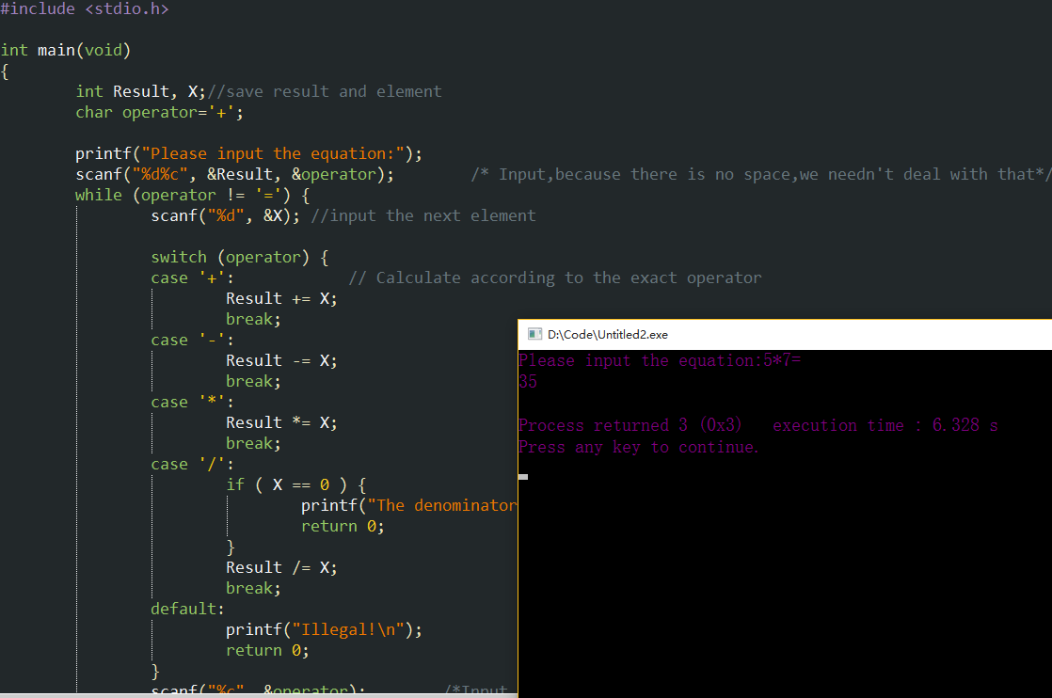
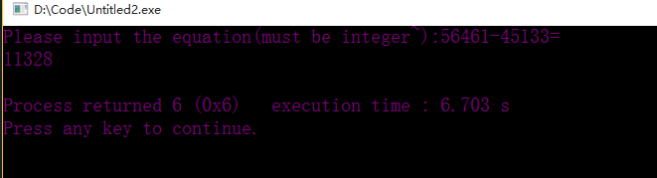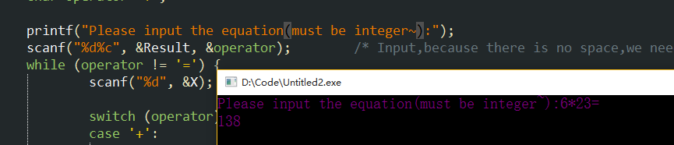
- 附录
【给出每部分的源代码（必须要有一定量的注释）。】
#include <stdio.h>

int main(void)
{
int Result, X;//save result and element
char operator='+';

printf("Please input the equation(must be integer~):");
scanf("%d%c", &Result, &operator); /* Input,because there is no space,we needn't deal with that*/
while (operator != '=') {
scanf("%d", &X); //input the next element

switch (operator) {
case '+': // Calculate according to the exact operator
Result += X;
break;
case '-':
Result -= X;
break;
case '*':
Result *= X;
break;
case '/':
if ( X == 0 ) {
printf("The denominator can be 0!Are you a child??\n"); //分母denominator
return 0;
}
Result /= X;
break;
default:
printf("Illegal!\n");
return 0;
}
scanf("%c", &operator); /*Input the next operator */
}
printf("%d\n", Result); /* Print the result*/

}

- 概要设计
【定义所有抽象数据类型、自定义函数间的调用关系图，自定义函数的功能描述和流程图，以及主程序的流程图。】

- 调试分析
【(1) 调试过程中遇到的问题是如何解决的以及对设计与实现中关键点的回顾讨论和分析；(2) 算法的时空分析(包括基本操作和其他算法的时间复杂度和空间复杂度的分析)和改进设想；(3) 经验和体会等。】

- 测试数据与结果
【列出你的测试结果，包括输入和输出。测试数据应该完整和严格，最好多于需求分析中所列。】
序号 | 输入 | 输出 | 说明
1
2
3
4
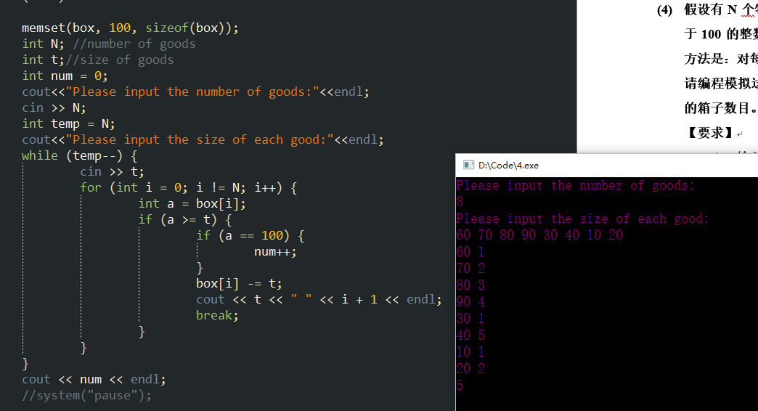

The worst condition:
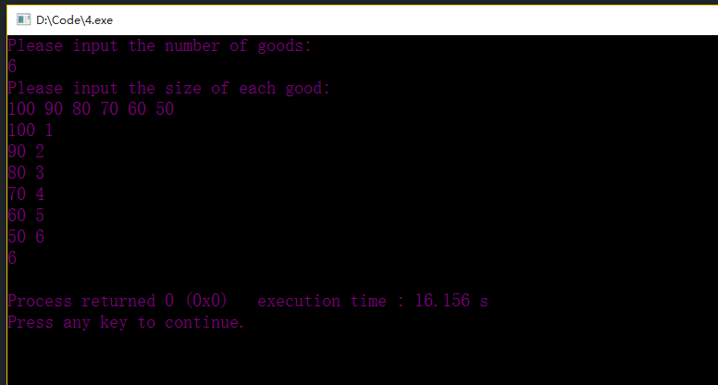
- 附录
【给出每部分的源代码（必须要有一定量的注释）。】
- 概要设计
【定义所有抽象数据类型、自定义函数间的调用关系图，自定义函数的功能描述和流程图，以及主程序的流程图。】

- 调试分析
【(1) 调试过程中遇到的问题是如何解决的以及对设计与实现中关键点的回顾讨论和分析；(2) 算法的时空分析(包括基本操作和其他算法的时间复杂度和空间复杂度的分析)和改进设想；(3) 经验和体会等。】

- 测试数据与结果
【列出你的测试结果，包括输入和输出。测试数据应该完整和严格，最好多于需求分析中所列。】
序号 | 输入 | 输出 | 说明
1
2
3
4
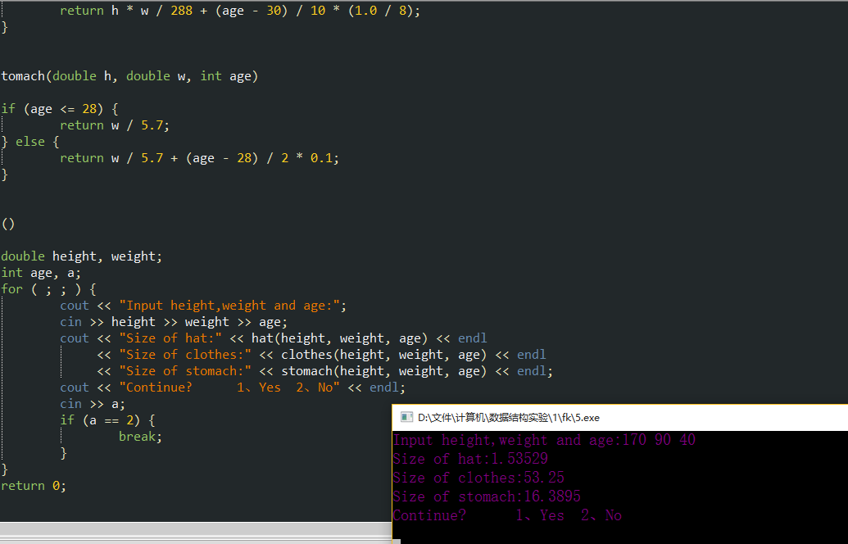
- 附录
【给出每部分的源代码（必须要有一定量的注释）。】
/* 编写程序要求用户输入身高、体重和年龄，然后根据以下计算公式计算该用户适合穿什么尺码的服装：
 帽子的尺码=体重（以磅为单位）除以身高（以英寸为单位），结果乘以2.9；
 上衣尺码（以英寸为单位的胸围尺寸）=身高乘以体重除以288（年龄在30岁以上的人士要进行修正，即每10年多加1/8英寸）。注意：只有满了十年才进行这个修正（例如，年龄在30到39之间，无需修正；但40岁，就要增加1/8英寸）。
 腰围尺码=体重除以5.7（年龄在28岁以上的人士要进行修正，即每2年多加1/10英寸）；注意：只有满了2年才进行这个修正（例如，年龄在29之间，无需修正；但30岁，就要增加1/10英寸）。
【要求】
 每个计算都要使用一个函数；
 允许根据需要任意重复计算（即：输入任意一个用户信息，都能计算）。*/

#include <iostream>
using namespace std;

double hat(double h, double w, int age)
{
return w / h * 2.9;
}

double clothes(double h, double w, int age)
{
if (age <= 30) {
return h * w / 288;
} else {
return h * w / 288 + (age - 30) / 10 * (1.0 / 8);
}
}

double stomach(double h, double w, int age)
{
if (age <= 28) {
return w / 5.7;
} else {
return w / 5.7 + (age - 28) / 2 * 0.1;
}
}

int main()
{
double height, weight;
int age, a;
for ( ; ; ) {
cout << "Input height,weight and age:";
cin >> height >> weight >> age;
cout << "Size of hat:" << hat(height, weight, age) << endl
<< "Size of clothes:" << clothes(height, weight, age) << endl
<< "Size of stomach:" << stomach(height, weight, age) << endl;
cout << "Continue? 1、Yes 2、No" << endl;
cin >> a;
if (a == 2) {
break;
}
}
return 0;
}

